2026 KABOAT 자율운항보트 경진대회
설계보고서 — Ⅲ. 소프트웨어
S.S.F B (2번배)
목차
1) 시스템 구성
2) 센서 처리
3) 전체 임무 상태기계
4) 임무별 알고리즘
5) 페일세이프
6) 시뮬레이션 및 시험 결과
7) 소프트웨어 장비 및 구성

Ⅲ. 소프트웨어

1) 시스템 구성

1.1) 플랫폼
• 선내 연산: Lenovo IdeaPad Slim 3 15ABR8 (Ubuntu 22.04, ROS2 Humble). 노트북 1대가 본 선박의 ROS2 스택 전체를 돌리고, DDS 도메인을 따로 둔다.
• 하위 제어: Arduino Mega 2560 R3 — ssf_bridge 가 USB 시리얼로 L/R PWM(µs)을 보내고, 펌웨어가 ESC 2채널(핀 12 좌 / 11 우)로 내보낸다(측당 ESC 2개 팬아웃). 명령 500 ms 무수신 시 펌웨어가 자동 중립.
• 모드 전환은 조종기 스위치뿐(WAIT 0 / MANUAL 1 / AUTO 2). 노트북이 모드를 바꾸는 경로는 두지 않는다.
• 추력 부호: ROS 내부는 <1500 = 전진, 실물 ESC 는 >1500 = 전진. 반전은 ssf_bridge 한 곳(invert_thrust_direction).
• 실행 인자: 본 선박은 ros2 launch launch_files launch_files.launch.py boat:=B 로 띄운다. boat 는 기본값이 없는 필수 인자로 IMU 장착값 파일 ssf_heading_B.yaml 을 고르고, gps_config 는 수신기 설정 파일을 고르며 본 선박은 ⚠️ 수신기 확정 후(M8P 면 c94_m8p_rover.yaml) 이다. boat 가 빠지거나 잘못되면 launch 가 거부되고, 장착값 파일이 없으면 어떤 노드도 띄우기 전에 launch 전체를 세운다.

1.2) 노드·토픽 구조
노드 | 역할 | 주요 토픽
rplidar_ros / iahrs_driver / ublox | 센서 드라이버 | /scan, /imu/yaw_raw, /ublox_gps_node/fix
ssf_heading (yaw_mux) | 헤딩 단일 발행자 | /imu/yaw, /heading_status
north_goal_angle | GPS 목표 방위, 임무 번호, 지오펜스 → 가짜 LiDAR | /north_goal_angle_tp, /wp_mode, /candidate_angle(모드 5·8), /geofence_state
ship_goal_angle | 목표 방위 − 헤딩 = 방위 오차 | /yaw_error
basic_image_subscriber{gate,turn,dock} | 색·형상 검출 (방위각만) | /red_angle, /green_angle, /image_angle, /image_color
ship_gate / ship_back / ship_turn / ship_dock | 임무 노드 (wp_mode 별) | /candidate_angle
ship_direction | LiDAR 갭 선택·회피, 페일세이프 레벨 | /desired_angle, /failsafe_level, /obstacle_distance_array, /obstacle_reject_count
motor_control | 각도 → 좌/우 PWM, 감속, 명령 워치독 0.5 s | Motor_run, /motor_reverse
ssf_bridge | 시리얼 브릿지, 상태줄 파싱 | /boat_mode, /boat_id, /boat_estop, /boat_cmd_watchdog
healthcheck / blackbox / mission_monitor | 진단·기록 (제어에 안 물림) | /health_ok

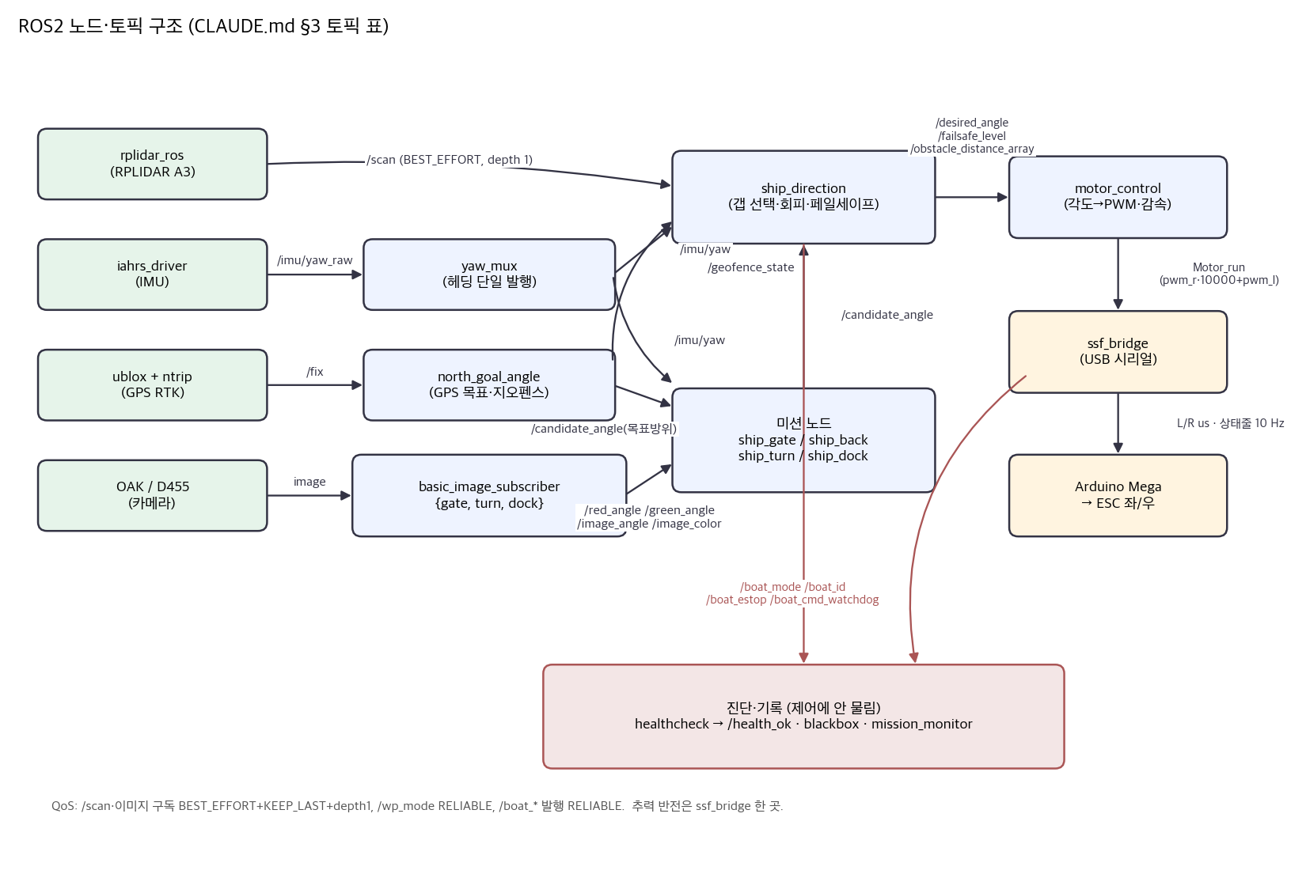
그림 Ⅲ-1 ROS2 노드·토픽 구조

1.3) 센서
장비 사진 | 장비명 | 용도
(사진) | RPLIDAR A3 개체 918A (11.0 Hz / 0.223°) | 장애물·부표 거리, 갭 탐색, 감속 신호, 지오펜스 병합, 센서 감시. Sensitivity 모드, 25 m. 회전수·각분해능이 개체마다 달라 셀 수에 기대는 값은 개체에 따라 다르게 동작한다
(사진) | iAHRS RB-SDA-v1 9축 AHRS | 선수 방위. iahrs_driver 가 보정 전 /imu/yaw_raw 를 100 Hz 로 내고, yaw_mux 가 장착 오프셋을 보정해 /imu/yaw 를 단독 발행한다
(사진) | u-blox C94-M8P 또는 ZED-F9P — ⚠️ 2번배 수신기 미정 | NTRIP RTK 위치(/ublox_gps_node/fix, 1 Hz)로 웨이포인트 방위·/wp_mode·지오펜스 광선을 만든다. 속도는 헤딩 COG 보정에 쓴다. 설정 파일 ⚠️ 수신기 확정 후(M8P 면 c94_m8p_rover.yaml)
(사진) | Luxonis OAK-1 PoE FF (고정초점, HFOV 69° 스펙 · 640×360 실측 63.9°) | 자율운항 비전 카메라. 마스트 꼭대기에서 부표·도크 표식의 색·형상 방위각을 낸다. 1대 탑재. PoE 인젝터 도착 전까지는 D455 가 임시로 같은 검출기 입력을 맡고, 교체하는 날 image_topic·hfov_deg(camera_info 실측)만 바꾼다. 10-31 동일 사양 부품 기준으로 연결·화각·각도를 실측했다(Ⅲ-6.2)
(사진) | Intel RealSense D455 | 수동 조종 화면 카메라. 배 시점 영상을 물가 노트북으로 보낸다(수동 경기). 컬러 640×480 30 fps, 뎁스 끔. 인젝터 도착 전에는 자율 비전 입력을 임시로 겸한다(hfov_deg 80.32°, camera_info 실측)

2) 센서 처리

2.1) 좌표계·헤딩
헤딩은 웨이포인트 목표 방위와 빼서 조향 오차를 만드는 기준값이고, 지오펜스 광선의 방향도 정한다. 각도 규약은 전 구간 같다: 0~360°, 0° = 진북, 시계방향 증가. 올해는 드라이버가 보정 없는 원시값을 /imu/yaw_raw 로만 내고, 새 패키지 ssf_heading 의 yaw_mux 가 보정해 /imu/yaw 를 단독 발행한다. 한 토픽에 발행자가 둘이면 보정 전·후 값이 번갈아 나와도 ROS 는 오류를 내지 않으므로, 대회 launch 가 드라이버의 yaw_topic 을 명시하고 드라이버는 /imu/yaw 로 설정되면 경고한다.
토픽 | 발행 → 구독 | 주기
/imu/yaw_raw | iahrs_driver → yaw_mux | 100 Hz
/ublox_gps_node/fix_velocity, /motor_reverse | ublox_gps_node, motor_control → yaw_mux (COG 추정, 후진 게이트) | 수신기 측, 0.05 s
/imu/yaw, /heading_status | yaw_mux → ship_goal_angle, north_goal_angle, ship_turn / healthcheck | 50 Hz / 변화 시·1 s
/yaw_error | ship_goal_angle → ship_direction | 20 Hz

보정식과 소스. yaw_mux 는 ψ = wrap360(s·ψ_raw + mount_offset_deg + δ) 를 적용한다(s = −1 은 invert_yaw). 편각 δ 는 자기북 기준 소스에만 넣는다. 듀얼 GPS·COG 는 이미 진북 기준이라 편각을 더하면 약 8° 이중 보정이 된다. 기본 소스 imu_relative 는 원시 yaw 에 고정 오프셋을 더하며, 기준축이 임의라 편각도 오프셋이 흡수한다. 대안 cog_offset 은 GPS COG 와 IMU 의 차 e_i = COG − ψ_imu 를 단위벡터로 누적(반감기 감쇠)해 오프셋을 추정하고, 신뢰도 R = ‖Σ‖/n 과 표본 수가 기준을 넘을 때만 발행한다. 산술평균은 359° 와 1° 를 180° 로 만들어 쓰지 않는다. 저속·급선회·후진 표본은 버린다. 후진만 이어지면 180° 틀린 채 R = 1.0 으로 수렴하므로 /motor_reverse 로 따로 막는다. 이 추정치에는 그날의 평균 게걸음각이 섞인다. dual_gps·imu_absolute 는 입력이 배선되지 않아 0 대신 발행을 멈춘다.
본 선박 장착값. 선박 고유 값은 invert_yaw·mount_offset_deg 두 개뿐이며 ssf_heading_B.yaml 에 둔다. launch 는 공통 → 선박 파일 순서로 넘겨 뒤 파일 값이 이기고, 벤치 실행도 같은 boat 인자를 요구한다. 선박 파일에 두 키 외의 값(안전 스위치 등)이 들어가거나 mount_offset_deg 를 정수로 적으면(yaw_mux 부팅 즉시 사망) 정적 테스트가 잡는다.
이름 | 값 | 정한 근거
heading_source | "imu_relative" | 입력 조건 없이 발행되는 소스. 오타면 기동 시 예외
period_sec / stale_sec | 0.02 s / 0.5 s | stale 은 소비자 IMU 한계와 같다
invert_yaw / mount_offset_deg (선박 고유) | false / 0.0 | ssf_heading_B.yaml 에만 둔다
magnetic_declination_deg | 0.0 | imu_absolute 에만 적용
cog_min_speed_mps / cog_max_turn_rate_dps | 0.8 m/s / 8.0 °/s | 보행 0.70 m/s 시험에서 rej=slow 로 걸러짐
cog_min_samples / cog_min_resultant / cog_half_life_sec | 30 / 0.9 / 60 s | 감쇠로 생기는 표본 상한과의 조합을 기동 시 검사
cog_require_reverse_gate | true | 대회값 고정, 공통 파일에만

작년 | 문제 | 올해 | 커밋
드라이버가 부팅 시점 방위를 0 으로 빼 /imu/yaw 직접 발행 | 상대각이라 목표 방위와 빼면 의미가 없음 | 드라이버는 /imu/yaw_raw 만, /imu/yaw 는 yaw_mux 단독 | ace1e33
NAV-PVT 방위로 IMU 값을 통째로 덮어씀 | COG 라 뱃머리가 아니고 정지 시 잡음 | 덮어쓰기 기본 false, COG 는 조건 통과 표본만 사용 | ace1e33, 5a69c0a
ship_goal_angle 시작값 0.0, stale 검사 없음 | 부팅 직후 yaw_error=0.0 을 정렬 완료로 오인 | 시작값 None, IMU 0.5 s·목표각 2.0 s stale 시 중단 | 026482a, 100104e

헤딩을 믿을 수 없으면 0 같은 대체값 대신 발행을 멈춘다. 원시 yaw 가 0.5 s 넘게 끊기면 /imu/yaw·/yaw_error 가 차례로 멈추고 지오펜스는 빈 배열을 내며, 이 침묵을 ship_direction 이 잡는다(Ⅲ-5).

2.2) GPS RTK
GPS 처리는 외부 드라이버 ublox_gps·ntrip_client 와 우리 노드 north_goal_angle 로 이뤄진다. north_goal_angle 은 다음 웨이포인트 방위 /north_goal_angle_tp, 임무 번호 /wp_mode, 경계 광선 /geofence_state 를 0.5 s 주기로 낸다. 설계 원칙은 "모르면 입을 다문다"이다.

수신기와 RTK 보정
단독 측위 오차(±3~5 m)가 부표 간격보다 커서 웨이포인트에는 RTK 가 필요하다. 보정은 인터넷 NTRIP 으로 받아 UHF 안테나를 달지 않는다. ntrip_client 는 수신기 드라이버보다 2.0 s 늦게 뜨고, 계정은 저장소 밖(~/.ssf/) 파일에서 읽는다. 파일이 없으면 예외 없이 그 노드만 생략한다 — 예외가 나면 메인 launch 전체가 내려가기 때문이다. 세션이 끊기면 5 s 간격 최대 10회 재연결한다. 외부 드라이버는 설정만 바꿨다: 해상 모델 sea, EEPROM 저장 없이 RAM 적용, ZED-F9P 용 이동국 파일 신설, 메인 launch 의 gps_config 전달.

fix 검증·필터·신선도
작년 코드는 fix 상태를 보지 않고 위경도를 대입했다. 드라이버는 fix 가 없어도 status −1, 위경도 0.0 인 메시지를 계속 내므로, 2026-08-06 실기에서 fix 없이 위도 0°·경도 0° 기준 방위 47.96° 가 발행됐다. 올해는 fix 를 다섯 층으로 거른다.
층 | 처리 | 값
fix 검증 (gps_guard) | status < 0, NaN·inf, (0, 0), 위경도 범위 밖이면 have_fix 해제, 방위·거리 미발행 | —
공분산 | position_covariance[0] 이 임계 초과면 그 프레임만 버림. 0 이하는 정보 없음으로 통과 | gps_cov_threshold 2.0
점프 | 직전 fix 대비 속도가 상한 초과면 순간이동(멀티패스)으로 버림 | gps_max_speed_mps 15.0 m/s
적응형 스무딩 | 오차 e < 0.5 m → α 0.15, < 1.5 m → 0.30, 그 이상 0.80 으로 p ← α·p_raw + (1 − α)·p | 코드 상수
신선도 | 마지막으로 받아들인 fix 후 임계 초과면 방위·거리·지오펜스·도착 판정·ILOS 적분 정지. ERROR 진입 1회 + 5 s 주기 | gps_stale_sec 2.5 s

필터가 버리는 것은 한 프레임뿐이며 fix 상실로 보지 않는다. 신선도 2.5 s 는 1 Hz 에서 한 프레임 빠짐(2.0 s)은 견디고 두 프레임부터 stale 로 보는 값이다. 2026-10-29 이전에는 have_fix 가 한 번 참이면 GPS 가 끊겨도 마지막 위치로 방위를 계속 냈다.

웨이포인트와 LOS·ILOS 유도
웨이포인트는 config/waypoints.yaml 의 {구역, lat, lon, mode, dwell} 목록이다. 로더가 좌표 범위(빈칸 0.0, 위경도 뒤바뀜)·mode·dwell 을 검사해 틀리면 몇 번째 항목이 왜 틀렸는지 남기고 노드를 세운다. 대회장 좌표는 waypoint_recorder 가 최근 2.0 s 의 유효 fix 를 평균해 녹화한다.
작년의 직접 방위는 조류에 밀리면 경로로 돌아오지 못하고 비스듬히 접근했다. 올해는 이전 웨이포인트 P 에서 목표 W 로 가는 경로선을 기준으로 한다.
• 경로선 이탈: XTE = d(P, 배)·sin(ψ(P→배) − ψ(P→W)), 양수는 오른쪽으로 밀린 것.
• 전방주시: L = clamp(1.2·v, 2.0, 6.0) m. 빠를수록 멀리 봐 완만하게 복귀한다.
• 목표 방위: ψ_d = ψ(P→W) − atan2(XTE + k_i·I, max(0.1, L)).
• ILOS 적분: I ← I + XTE·Δt, |I| ≤ 50(anti-windup), k_i = 0.02. 조류·바람처럼 계속 미는 외란을 상쇄한다. 웨이포인트를 넘길 때 P 를 갱신하고 I 를 0 으로 되돌린다.
• 도착 반경: 도킹(mode 7) 2.0 m, 그 외 속도 2 m/s 미만 2.5 m, 5 m/s 미만 3.5 m, 그 이상 4.5 m. 반경 안에 dwell 초 머무르면 다음 웨이포인트로 넘어간다.
require_boat_mode_auto 가 true 이면 RC 모드가 AUTO 일 때만 웨이포인트가 전진하고, 그 전까지 타이머·dwell·적분·경로 시작점을 초기화해 AUTO 전환 순간 WP0 부터 시작한다.

지오펜스 생성
경계 최근접점 방향으로 원뿔을 막으면 40 × 40 m 경기장 모서리에서 대각선을 향한 배의 정면이 두 원뿔 사이로 열린다. 광선 방식은 정면 경계 거리가 그대로 벽이 되고 튜닝 파라미터도 없다. 상대방위 −80°~+80° 를 1° 간격으로, 절대 방위 /imu/yaw + 상대방위 방향 광선과 경계 폴리곤 변의 최근접 교점 거리(30 m 초과는 inf)를 구해 [−80, 1, r0 … r160] 으로 낸다. fix 없음·stale, /imu/yaw 0.5 s 초과, 배가 이미 경계 밖이면 빈 배열을 낸다. 헤딩이 얼면 "없는 벽"이 배를 가두고, 이미 밖이면 경계가 복귀로를 막기 때문이다. 부팅 5 s 뒤 구독자가 0 이면 ERROR 를 낸다. 대회장 경계 좌표가 아직 없어 geofence_polygon 은 비어 있다(꺼짐).
작년 | 문제 | 올해 | 커밋
fix 상태 무시 | fix 없을 때 (0, 0) 기준 방위 발행 | gps_guard 거부 + 신선도 2.5 s | 02944d8, b288014
직접 방위 + 고정 도착 반경 3.0 m | 외란에 밀리면 경로 복귀 못 함 | LOS·ILOS, 필터, 속도별 도착 반경 | 9221750
경계 방어 없음 | 경기장 이탈은 실격 | /geofence_state 광선 방식 | 2cb050b, b678154
웨이포인트 하드코딩, 순번 기준 시간 초과 | 좌표 수정에 코드 편집, 순서를 바꾸면 시간 초과가 어긋남 | waypoints.yaml + 로더·녹화 도구, mode 기준 시간 초과(Ⅲ-3) | 2758653, 7a2e803, b337ad8

2.3) LiDAR 처리
rplidar_node 의 /scan 은 ship_direction 이 받아 갭 선택 회피(Ⅲ-4.4), 감속 신호, 지오펜스 병합, 센서 감시(Ⅲ-5)에 쓴다. 회전수는 드라이버 파라미터로 바꿀 수 없어 개체마다 실측값이 다르다. 2번배는 RPLIDAR A3 개체 918A (11.0 Hz / 0.223°) 이다. 이 절은 신호 처리만 다룬다.
• 수신과 계산의 분리. scan_callback 은 스캔을 저장만 하고 계산·발행은 10 Hz 타이머 control_cb 가 한다. 그래서 LiDAR 가 끊겨도 발행은 계속된다. /scan 구독은 BEST_EFFORT·depth 1 로 묵은 스캔이 쌓이지 않게 한다.
• 정면 정렬. LiDAR 프레임 80° 를 선수 정면으로 두고 0~160°(정면 ±80°)만 쓴다. 인덱스는 메시지의 Δθ 로 매번 계산하므로 각분해능이 다른 두 개체에 같은 코드가 돈다.
• inf·nan 처리. 측정 없음은 회피 마스크에서는 빈 셀, 빈 구간 가장자리 거리로는 detection_distance, 감속 신호에서는 유효점 제외로 다룬다. detection_distance 는 기본 3.0 m, 게이트 구간(wp_mode 0·1) 2.0 m 다.
• 감속 신호의 공간 median. 인덱스마다 창 [i−2, i+2](커널 5)의 유효점이 3개 이상이면 위쪽 중앙값을, 미만이면 고립 반사로 버리고, 그 최소값과 각도를 /obstacle_distance_array 로 낸다. 이 필터는 감속 신호에만 걸고 회피 마스크에는 걸지 않아 회피 접촉 성능을 바꾸지 않는다. 시뮬(시드 20, 물보라 30%)에서 가짜 감속이 36.8% → 8.9% 로 줄었고 접촉은 전 조건 0 이었다. 버린 점 수는 /obstacle_reject_count 로 내 물보라 대리 지표로 기록한다.
• 지오펜스 병합과 경계 정지. 자율 회피 구간에서는 셀마다 대응하는 경계 광선을 찾아 ranges = min(real, geofence) 로 병합한다. 병합이 마스크 생성 전이라 경계도 장애물과 같은 팽창·갭 선택을 거친다. 빈 배열이나 2.0 s 넘게 묵은 경계는 병합하지 않는다. 임무 노드가 조향하는 후보각·제자리 선회 구간은 병합할 마스크가 없어 하드 가드를 둔다. 최근접 경계가 2.0 m 안이고 그 방위가 의도한 진행 방향(후보각, 선회는 0°) ±60° 안이면 STOP_HOLD 를 낸다.
이름 | 값 | 정한 근거
detection_distance_default / _gate (gate_wp_modes [0, 1]) | 3.0 / 2.0 m | 시뮬: 1.8 이면 8/8 충돌. 게이트는 좁아 3.0 이면 접촉 증가. 작년 게이트 키 wp_mode==2 는 위치유지라 정정
obst_median_kernel | 5 | 가짜 감속 36.8% → 8.9%. 군집 물보라면 7/9 검토
geofence_stale_sec | 2.0 s | north 주기 0.5 s 의 4배
geofence_stop_margin_m / _cone_deg | 2.0 m / 60° | 후보각 구간 경계 이탈 방지

yaml 과 노드 declare_parameter 기본값은 같고, 대회 launch 는 yaml 을 넘기지 않아 운용값은 노드 기본값이다.
작년 | 문제 | 올해 | 커밋
계산·발행이 scan_callback 안 | LiDAR 끊기면 /desired_angle 0회 | 저장만, 10 Hz 타이머가 항상 발행 | 02bfc39
/scan depth 10 RELIABLE, 감속 신호가 필터 없는 최소값 | 묵은 스캔으로 조향, 물보라 한 점에 감속 | BEST_EFFORT · depth 1, 공간 median 커널 5 | fd3b39e, 849c570
angle_increment 무방어 | 0 나눗셈으로 노드 사망 | 하드 폴트로 즉시 정지 | da327a1
경계 처리 없음, time.time() | 경기장 이탈, 벽시계 점프 | 가짜 LiDAR 병합 + 하드 가드, time.monotonic() | b678154, e3490db, 02bfc39

2.4) 영상 처리 파이프라인
검출기 3종(gate·turn·dock)이 같은 파이프라인을 공유하고, 색 범위·최소 면적·확인 프레임·화각은 vision.yaml 한 곳에서 읽는다. 작년에는 같은 색이 파일 3곳에 다른 값으로 박혀 같은 초록 부표를 게이트 검출기는 보고 도킹 검출기는 못 봤다. 검출기는 상주하며 각자 /wp_mode 를 보고 담당 모드에서만 일한다.
단계 | 처리 | 파라미터 / 값
① 입력 | image_topic 구독, BEST_EFFORT depth 1 (묵은 프레임으로 조향 금지) | 해상도는 매 프레임 영상에서 읽음
② 색 분리 | BGR → HSV, 색별 inRange 를 OR 로 합친 뒤 medianBlur(3). 빨강은 0° 를 넘어 범위 2개 | red [0-5]+[165-180], green H 60-85, white V≥220·S≤40
③ 후보 추출 | 컨투어 → 최소 면적 → 형상 검사(꼭짓점 4~8·extent·종횡비, require_shape) 또는 solidity(면적/볼록껍질) → 화면 y 범위 → 가장 큰 것 1개 | min_area_px 40 (gate·turn) / 80 (dock), min_solidity 0.7, y_zone 검출기별 gate 0.15–0.55 / turn 0.10–0.55 / dock 0.15–0.55
④ 형상 판정 (dock) | approxPolyDP 꼭짓점 수 + extent·aspect·circularity 로 삼각/사각/원 3종 | epsilon 0.0315, square extent≥0.4 aspect 0.6~1.4, circle circ≥0.82
⑤ 확인 | 최근 M 프레임 중 N 회(미검출은 관용, 색 전환은 리셋) 일치해야 발행. 유예 시간 내 유실은 마지막 값 유지 | confirm_frames 1 (gate·turn) / 3 (dock). confirm_window 는 gate·turn 만 선언(기본 N, 켤 땐 3/5), dock 은 연속 3. grace 2.0 s
⑥ 방위각 변환 | 픽셀 x → 각도: θ = −atan((x − cx) / fx), cx = W/2 (영상 중심), fx = (W/2)/tan(hfov/2) | hfov_deg 80.32 (D455 camera_info 실측) → OAK 는 640×360 실측 63.9°(camera_info 63.87° 와 일치)로 교체한다
⑦ 발행·게이트 | /wp_mode 가 담당 모드일 때만 발행, stale 2 s → 정지. dock 목표 색·형상이 유효값 밖이면 기동 시 ERROR, 검출 없이 모드 7 에서만 무효값 10000 + 5 s 주기 ERROR | active_wp_modes: gate [0,1] / turn [2,3] / dock [7]

• 거리는 쓰지 않는다. 카메라는 방위각만 내고 거리는 LiDAR 전방 섹터 최소거리로 얻는다(핀홀 거리 추정의 실해역 오차 회피). 방위각은 화면 왼쪽이 + 이고 왜곡 보정은 하지 않는다. 화각은 해상도별 센서 크롭에 딸려 있어 color_profile 을 바꾸면 hfov_deg 도 바꾼다.
• 확인과 유예. 창 안 다수결이 아니라 이번 프레임 key 가 최근 창에 N 회 이상일 때만 확정해, 흰색 각도를 빨강으로 잘못 내는 일이 없다. 미확정이면 2.0 s 안의 마지막 확정값을, 아니면 무효값 10000.0 을 낸다. 침묵하면 소비자가 "사라졌다"로 읽기 때문이다.
• 모드 게이팅. 판정은 콜백 맨 앞이라 비활성 검출기는 영상 변환도 하지 않는다. turn 과 dock 이 같은 /image_angle 을 내므로 담당 모드가 겹치지 않는지, 첫 발행이 게이트 뒤인지를 정적 테스트가 검사한다.
• 카메라. 자율 비전은 OAK-1 PoE, 수동 조종 화면은 D455 로 역할을 나눈다. OAK-1 PoE 는 뎁스가 없지만 거리는 LiDAR 가 재고, D455 도 뎁스를 켜면 USB 에서 떨어져(2분간 13회) 끄고 쓰므로 잃는 기능이 없다. 진동에 강한 고정초점, HFOV 45° 인 32MP 대신 69° 표준형을 골랐다.
• OAK 화각 실측(10-31, 동일 사양 부품). 빨간 원 두 장(중심 간격 1.00 m)을 렌즈에서 2.40 m 떨어진 벽에 붙이고 60 프레임의 원 중심 간격 213.8 px(표준편차 0.27 px)으로 fx = 간격 × 거리 / 1.00 m 를 구해 63.9° 를 얻었다. 카메라 공장 보정값(camera_info fx 513.5)에서 나온 63.87° 와 0.01° 차이다. 스펙 69° 는 4:3 센서 전체 값이고 1080P(16:9)는 가로도 일부 잘린다.
• 해상도 설정의 함정. 드라이버에 640×360 만 주면 1080P 를 2/3 로 줄인 1280×720 의 가운데만 잘라 화각이 40.3° 가 된다(그림 Ⅲ-2 a). 그런데 camera_info 는 잘린 화면에서도 같은 fx 를 내므로 오류 없이 방위각이 틀린다. ISP 축소 비율 1/3 을 함께 줘 1080P 전체를 640×360 으로 줄인다(그림 Ⅲ-2 b).
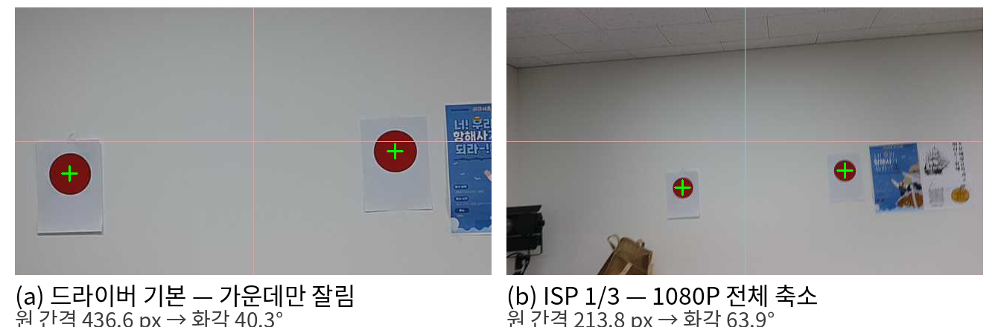
그림 Ⅲ-2 OAK 화각 실측 — (a) 드라이버 기본 설정은 가운데만 잘려 40.3°, (b) ISP 1/3 전체 화면 63.9°
• 방위각 검증(10-31). 마스트 위 OAK 에서 벽까지 2.0 m, 게이트 검출기 /red_angle 을 표식 위치별로 읽었다. 정중앙 +1.34°(흔들림 0.02°), 왼쪽 1.00 m +26.99°(기하 기대 +27.63°), 화면 왼쪽 끝 1.10 m +28.91°(기대 +29.83°)로 왼쪽 = + 부호가 맞고 오차는 1° 안이다. 렌즈 왜곡을 보정하지 않아 생기는 오차는 계산상 최대 약 1° 다.
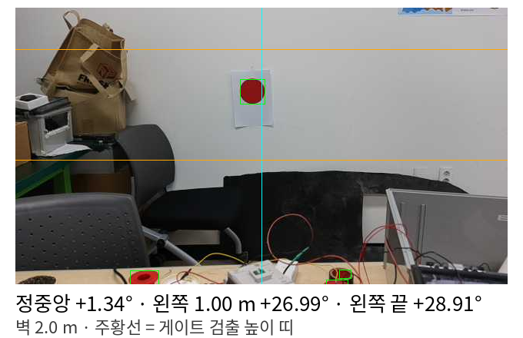
그림 Ⅲ-3 OAK 방위각 검증 — 마스트 위, 벽 2.0 m, 주황선은 게이트 검출 높이 띠
작년 | 문제 | 올해 | 커밋
모드마다 검출기를 subprocess 로 재기동, dock 은 mode 9 | 전환마다 비전 정지, 게이트 시작·도킹이 영상 없이 돎 | 검출기 상주 + ModeGate, 모드 매핑 정정 | 1908f7c
화각 71.5° (벤치 역산치) | 가장자리 각도 최대 4.4° 오차 | hfov_deg 파라미터, camera_info 실측 80.32° | a1c1cb1, 086c125
HSV 가 파일 3곳에 다른 값, color 콜백이 depth 대기 | 검출기마다 다르게 봄, 뎁스 없으면 침묵 | vision.yaml 단일 출처 + 튜닝 도구, depth 의존 제거 | 52494fb, c75f3c4
dock 목표 하드코딩, 단일 프레임 즉시 발행 | 공지 조합이 다르면 코드 수정, 한 프레임 오탐이 조향에 튐 | 목표 파라미터·유효값 검사, 확인 프레임, 원형도 보조 | a007eb0, ff289f7

3) 전체 임무 상태기계
/wp_mode 값이 담당 노드를 정하고, 검출기는 해당 모드에서만 발행한다. /wp_mode 2 s 이상 stale 이면 검출기 발행 정지. /wp_mode 를 바꾸는 것은 north_goal_angle 하나다. 현재 웨이포인트의 mode 를 매 주기 내고, 도착(반경 안 dwell) 또는 시간 초과로 다음 웨이포인트로 넘어갈 때 값이 바뀐다. fix 가 없어도 /wp_mode 는 계속 낸다. 멈추면 검출기 3종이 모두 꺼지기 때문이다. 대신 fix 없이는 도착 판정을 하지 않는다.
wp_mode | 임무 | 임무 노드 | 검출기 → 발행 | dwell / 시간 초과
0, 1 | 게이트 시작·끝 (항로추종) | ship_gate | gate → /red_angle, /green_angle | 3 s / 120 s
2 | 위치유지 | ship_back | turn(white) → /image_angle | 3 s / 120 s
3 | 탐색 (부표 선회) | ship_turn | turn(red) → /image_angle, /image_color | 3 s / 90 s
5 | 장애물 회피 | 없음 — ship_direction 순수 회피 | 없음 | 50 s / 120 s
7 | 도킹 | ship_dock | dock → /image_angle | 60 s / 150 s
8 | 토너먼트 자율 회피 | 없음 | 없음 | 60 s / 없음 (마지막 WP)

dwell 은 waypoints.yaml, 시간 초과는 WP 하나당 값으로 wp_timeout_modes·wp_timeout_sec 에 둔다. 시간 초과는 위치와 무관하게 다음 웨이포인트로 넘기는, GPS 가 죽어도 진행하는 유일한 수단이다. 도킹 150 s 는 ship_dock 선형 최악 약 129 s 와 dwell 60 s 보다 크게 잡았다. 값이 비었거나 0 이하·NaN·길이 불일치면 출발 전에 노드를 세운다. 2026-10-29 이전에는 시간 초과가 목록 순번에 묶여 있어 회피 두 번째 WP 와 도킹에 시간 초과가 없었다.
특수 명령 코드(/candidate_angle·/desired_angle): 5000 우선회, 6000 좌선회(예약), 20000 미션 없음 → 전진 폴백(모드 5·8 만), 50000 정지. 20000 은 담당 임무 노드가 없는 모드 5·8 에서 north_goal_angle 이 낸다. 작년에는 도킹 노드가 모드 9 로 잡혀 침묵하던 것을 덮느라 모드 7 에도 냈다. 도킹 노드를 7 로 고치면 한 토픽에 발행자가 둘이 되므로 두 수정을 한 커밋으로 묶었다.
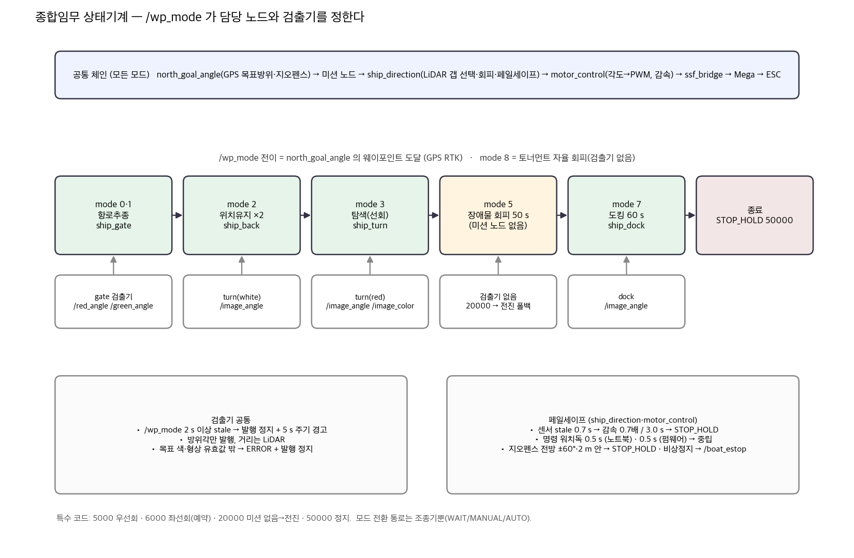
그림 Ⅲ-4 종합임무 상태기계

4) 임무별 알고리즘

4.1) 항로추종 — ship_gate
• 검출기가 빨강·초록 부표 방위각을 내면 두 방위의 중간을 목표로, 한쪽만 보이면 그쪽 기준 오프셋, 둘 다 없으면 탐색 모드(3분기 폴백).
• 거리는 LiDAR 전방 섹터 최소거리. 통과 수는 /gates_passed 로 기록.

4.2) 위치유지 — ship_back
• LiDAR 로 부표 거리를 유지하고 RTK 는 폴백. PD 미채택(체인이 각도 기반). 흰색 부표 방위는 검출기 turn(white).

4.3) 탐색 — ship_turn
• 검출기 turn 은 모드 2 에서 흰색, 모드 3 에서 빨강 부표만 찾는다. ship_turn 은 /image_color 가 red/green 이면 시계 방향, white 면 반시계로 부표 중심 선회. 색 유실 시 SEARCH 상태 유지(토픽 이름 /image_color 고정 — 개명하면 영구 정지한 이력).

4.4) 장애물 회피 — ship_direction
/candidate_angle 이 20000(미션 없음)이면 LiDAR 갭 선택으로 조향각을 정한다. 그 밖의 명령은 먼저 처리한다. 50000 이거나 wp_mode 4 진입 후 5 s 이내면 STOP_HOLD, 5000·6000 은 그대로 통과, 일반 후보각은 LiDAR 각 격자(정면 80)로 옮기고 0~160° 밖이면 STOP_HOLD 다.
LiDAR 스캔에서 안전 구간(연속 빈 셀)을 찾는 순서는 다음과 같다.
• 이진 마스크: 병합 거리 r 이 detection_distance 미만이면 장애물.
• 잡음 정리: 길이 int(n × max_spike_ratio) 셀 이하 장애물 구간을 지우고 경계 border_margin 셀을 깎는다. 고립 1~3셀은 사라지고 회피 거리의 실제 부표(약 30셀)는 남는다.
• 팽창: 장애물 구간 최근접 거리 r_min 으로 m = max(1, round(atan((half_width + clearance)/r_min)/Δθ)) 셀씩 양옆을 넓힌다.
• 폭 판정: 빈 구간 (s, e) 마다 호 길이 arc = Δθ·r_edge·(e−s) 가 min_required_width = half_width×2 + clearance 이상인 구간만 후보로 남긴다. r_edge 는 양 끝 중 가까운 쪽 거리다. 먼 쪽으로 재면 실제보다 넓게 보이기 때문이다.
• 후보 선택: 각 후보 구간 안으로 목표 방위를 잘라 넣어(clamp) 목표에 가장 가까운 각을 고르고(동률이면 호가 긴 구간), 그 각을 /desired_angle 로 고정주기 발행한다.
• 경로 없음: 후진 0.5 s 후 3.0 s STOP_HOLD 로 재탐색하고, 그래도 없으면 반복한다. 뒤쪽은 보지 못하므로 계속 후진하지 않는다.
• 변화율 제한: 0~160° 정상 조향값은 한 틱에 15° 까지만 바꾸고 특수 신호는 즉시 통과시킨다.
파라미터 | 값 | 근거
half_width | 0.29 m | 2번배 폭 0.522 m → 0.261, 공용값 0.29
clearance | 0.25 m | 20 시드 스윕 최적 (Ⅲ-6.1)
min_required_width | 0.83 m | 0.29×2 + 0.25
detection_distance 기본 / 게이트 | 3.0 / 2.0 m | 시뮬 스윕
min_obstacle_cells | 1 | 3 이면 작은 부표를 무시한다
temporal 투표 | OFF | 시드 20: OFF 접촉 19/20, ON 20/20 — 무익
rear_obstacle_ignore | 제거 | 물보라 0.3 m 하나가 1.6 m 부표를 통째 삭제한 결함
후진 / 재탐색 | 0.5 / 3.0 s | 뒤를 못 보므로 계속 후진 대신 정지 후 재탐색
rate_limit_max_deg_per_tick | 15° (150°/s) | 한 주기(0.1 s) 조향각 변화 상한

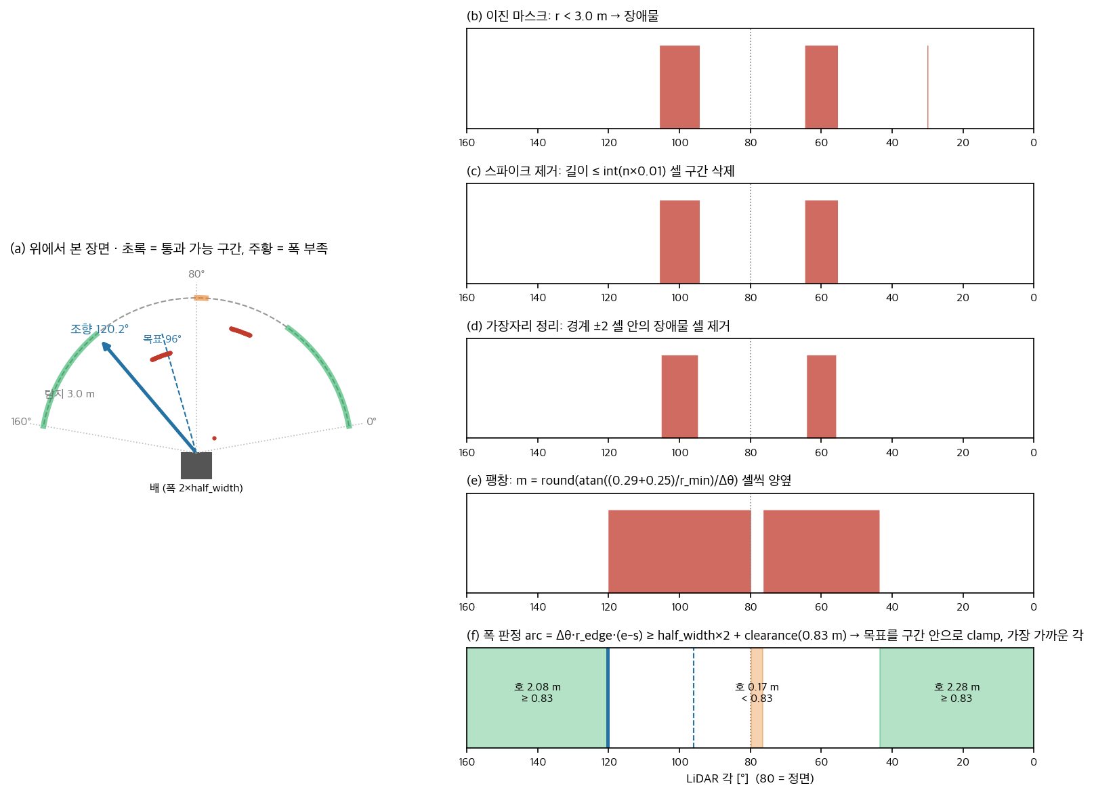
그림 Ⅲ-5 갭 선택 개념도 — (a) 위에서 본 장면 (b) 이진 마스크 (c) 스파이크 제거 (d) 가장자리 정리 (e) 팽창 (f) 폭 판정과 목표 clamp. 가상 장면, 대회 파라미터 (tools/gap_selection_figure.py)

4.5) 도킹 — ship_dock
• 도크 3개 중 당일 지정 표식(삼각·원·사각 × 빨강·주황·노랑·초록·파랑·흰색)을 찾는다. 검출기 dock 이 target_color·target_shape 와 일치하는 후보의 방위각만 발행한다. 목표는 yaml 한 줄로 바꾼다. 목표가 유효값 밖이면 기동 시 ERROR, 검출 없이 도킹 모드에서만 무효값 10000 을 내고 5 s 마다 ERROR 로 다시 알린다(다른 모드에서는 발행하지 않는다). 2026-10-28 이전에는 이 분기가 모드 게이트보다 앞이라 모드 2·3 에서도 10000 이 섞여 turn 검출기의 방위를 지웠다. 도크 간격 1.0 m.
• 표식 판정: 마스크는 목표 색 하나로 만들고, 컨투어마다 형상을 판정해 목표와 다르면 버린다. 꼭짓점 3 → Triangle(원형도 ≥ 0.82 면 노이즈), 4~6 → extent > 0.4·종횡비 0.6~1.4 면 Square(원형도 ≥ 0.82 면 Circle), 7 이상 → Circle(원형도 < 0.60 이면 노이즈)이다. 통과 후보 중 화면 높이 0.15~0.55 안의 면적 최대 하나를 쓰고, key = (색, 형상) 이 연속 3 프레임 같아야 확정한다.
• 색 범위에서 헷갈리기 쉬운 곳은 둘이다: hsv.blue 가 S 18~60·V 160~200 이라 흐린 하늘에 가깝고, 빨강(H 0~5)과 주황(H 3~20)이 H 3~5 에서 겹친다.
• 접안 거리는 LiDAR 전방 섹터 최소거리로 판단한다(contact_dist_m).

4.6) 제어기 — motor_control
PID 가 아니라 각도 기반 차동 조향이다. 상류 체인(/candidate_angle → /desired_angle)이 이미 "가야 할 방위" 를 주므로 제어기는 그 각도 오차를 좌·우 PWM 차동으로 바꾸고, 전방 장애물 거리와 페일세이프 레벨로 속도만 깎는다. 20 Hz 고정주기 타이머.
/desired_angle | 분기 | 좌/우 PWM (ROS 기준, <1500 = 전진) | 감속 적용
≥ 50000 | 정지 STOP_HOLD | 1500 / 1500 | —
20000 ~ 50000 | 미션 없음 → 전진 폴백 | base_pwm / base_pwm (1360) | ○
5000 (6000) | 제자리 우선회 (좌선회) | spin_forward_pwm ± spin_diff = 1600 / 1400 (1400 / 1600) | × (감속 걸면 뒤로 밀리며 돎)
−1 ~ 161 (정면 = 80) | 정상 조향 | offset = θ − 80, diff = abs(offset) / max_angle × max_diff(100) → base ∓ diff | ○
161 ~ 5000 | 후진 | reverse_pwm / reverse_pwm (1590) | ×
명령 0.5 s 무수신 | 워치독 | 1500 / 1500 | —

감속비 = min(장애물 근접비, 페일세이프 상한). 근접비는 전방 최근접 거리 d 에 대해 d ≥ 1.2 m 이면 1.0, 그 아래서 0.7 + 0.3·d/1.2 로 선형. 페일세이프 레벨 1 이면 0.7. 적용은 PWM 을 중립 쪽으로 당기는 식 1500 + (PWM − 1500)·ratio.
• steer_invert 하나가 조향과 SPIN 을 함께 뒤집는다(배선 반대 대비).
• PD 미채택 근거: 체인이 각도 기반이라 속도 상태가 없고, 각도 오차의 미분은 LiDAR 10 Hz·헤딩 노이즈를 증폭한다. 작년 SPIN 버그(순항 속도로 원을 그려 도크 충돌)는 중심 PWM 을 1500 으로 분리해 해결.
• 출력 PWM 좌우 평균이 1500 보다 크면 /motor_reverse 를 참으로 내 헤딩 COG 추정의 후진 게이트로 쓴다(Ⅲ-2.1).

5) 페일세이프
• 4중 장치: time.monotonic() / ARMED(센서 1회 수신 후 감시) / 연속 N회(failsafe_confirm_n 3) / 히스테리시스 + 자동 복구.
• ship_direction 의 SensorWatch 가 /scan 과 /yaw_error 의 신선도를 함께 보고 가장 나쁜 센서가 레벨을 정한다. /scan 만 보면 IMU 가 죽어도 마지막 /yaw_error 로 계속 조향한다(시뮬: 정지율 0%, 접촉 3회). 평가는 독립 타이머(watchdog_cb, 10 Hz)에서 한다 — 센서가 죽으면 콜백이 안 불리므로.
레벨 | 진입 조건 | /desired_angle | 속도
0 정상 | — | 계산한 각도 | 100%
1 경고 | 경과 > failsafe_warn_sec 0.7 s (연속 3회) | 계산한 각도 그대로 — 회피 중 직진 강제는 피하던 부표에 부딪힌다 | 0.7 배
2 정지 | 경과 > failsafe_stop_sec 3.0 s (연속 3회), 또는 이상 스캔(angle_increment 0·음수·NaN) 즉시 | STOP_HOLD 로 덮어씀 | 정지

• 위치·헤딩 소스는 모르면 침묵한다. IMU 가 끊기면 /imu/yaw·/yaw_error 가 멈춰 위 감시가 잡고(Ⅲ-2.1), 받아들인 GPS fix 가 2.5 s 넘게 없으면 방위·지오펜스가 멈추되 /wp_mode 와 시간 초과 진행은 유지한다(Ⅲ-2.2). 지오펜스가 2.0 s 넘게 묵으면 병합하지 않는다.
• 비전: /wp_mode 가 끊기면 검출기가 발행을 멈추고, 표식 유실 2.0 s 뒤에는 무효값 10000 을 낸다. 도킹 목표 오타는 모드 7 에서만 10000 + 주기 ERROR 로 드러난다(Ⅲ-4.5).
• motor_control 명령 워치독 0.5 s, 펌웨어 워치독 0.5 s, 부팅 시 중립. 접촉기 보조접점 → Mega 핀 38 로 비상정지 상태를 노트북이 안다.
• 진단(온도·헤딩 상태)은 로그만. /health_ok 는 제어에 물리지 않는다 — 거짓 정지 금지.
• TTC 비상제동은 해로워서 폐기, 시간 투표는 무익해서 OFF.

6) 시뮬레이션 및 시험 결과

6.1) 시뮬레이션 스윕 (tools/sim, 20 시드 × 폭 5 × clearance 6 × 탐지거리 2 × 게이트폭 2 = 2,400 런)
tools/sim 은 ship_direction·motor_control 로직 재구현, 가짜 LiDAR 부표 월드, 2025 규정 70×20 m 전 코스로 이뤄진다. 폭마다 정체(구간 미도달) 런 비율이 가장 낮고 그다음 접촉이 적은 clearance 를 골랐다.
선폭 [m] | half_width | 최적 clearance | 접촉 평균 | 정체
0.43 | 0.215 | 0.35 | 0.36 | 0%
0.50 | 0.25 | 0.30 | 0.85 | 0%
0.58 | 0.29 | 0.25 | 1.32 | 0%
0.64 | 0.32 | 0.25 | 1.44 | 0%
0.70 | 0.35 | 0.20 | 2.23 | 0%

half_width 0.29 에서 clearance 별 접촉은 0.20 → 1.95, 0.25 → 1.32, 0.30 → 1.46(정체 2%), 0.35 → 정체 28%, 0.45 → 정체 50% 로, 접촉이 가장 적은 0.45 는 절반이 정체라 고르지 않았다. 작년 값 half_width 0.45 는 1.15 m 갭을 요구해 접촉 3.0 회·정체 1.5 회였다(1차 단일 시드 스윕). 최적점의 갭 요구(half_width×2 + clearance)는 0.78~0.90 m 에 모인다. 한계도 있다. 접촉 판정이 반경 half_width 원이라 측면 접촉을 못 잡고, 동역학은 가정값이며, 시간 투표·지오펜스 병합은 시뮬에 없다. 선회 중 유효 폭 W·cosθ + L·sinθ 는 2번배 치수(W 0.522, L 1.77)로 10° 에서 0.82 m, 15° 에서 0.96 m 라 갭 요구 0.83 m 는 약 10° 이내로 정렬했을 때만 맞는다(실측 폭으로 재계산) — 1 m 안팎 틈은 시뮬이 못 잡는 영역이다.

6.2) 벤치·휴대 시험
물 위 시험 전 벤치·휴대 시험. 08월 기록은 선체에 싣기 전, 10월 기록은 동일 사양 부품(허브·OAK)으로 조립한 상태(물 밖)이다. 물 위 성능을 대신하지 않는다.
시험 (일자) | 결과
헤딩 체인 (08-06) | /imu/yaw_raw 100.1 Hz, /imu/yaw 50.0 Hz, /yaw_error 20.0 Hz. 드라이버를 3.0 s 에 끄자 /imu/yaw 3.3 s·/yaw_error 3.8 s 에 멈추고 레벨 1(4.78 s)·레벨 2(7.08 s)
LiDAR 페일세이프 (08-06) | 종료 후 0.70 s 레벨 1, 2.99 s 레벨 2, 재기동 즉시 레벨 0. 그동안 /desired_angle 20 s 에 200회 발행, 14.3분 기록에서 의도적 차단 외 오탐 0건
GPS RTK (08-07, ZED-F9P 휴대) | FIXED 수평 정확도 ±0.015 m, 위성 18개, pDOP 1.63, 처음 60 s FLOAT(±0.10 m). 녹화한 1.93 m 간격 두 점 구분.
비전 (08-12, 실내, 확인 프레임 끔) | 빨강 1220/1220, 초록 520/520 프레임, 60 s 동안 5° 이상 각도 튐 0건. 오탐은 세지 않음. dock_eval.py --selftest 12/12 는 합성 특징 자기 검증일 뿐 현장 정확도가 아니다
센서 허브 스러스터 부하 (10-28, 동일 사양 부품, 물 밖) | 자율 모드 양쪽 1600 · 30 s 동안 센서 4종 동시 수신: LiDAR 10.8 Hz(최대 간격 99 ms), IMU 100 Hz, D455 30 fps, GPS 1 Hz. 커널 USB 끊김 0
배터리 A 분리 (10-28, 동일 사양 부품) | 외부 5 V 가 끊기면 허브가 노트북 USB 전원으로 넘어가 센서 4종 유지(15 s: LiDAR 10.9 Hz, IMU 100 Hz, D455 30 fps, GPS 1 Hz). 접촉기는 떨어져 스러스터만 정지
수동 조종 영상 (10-29, D455 → 물가 노트북) | H.264 RTP/UDP, 424×240 · 30 fps · 1000 kbps, 수신 지터버퍼 80 ms 에서 같은 WiFi 깨짐 없이 실시간 확인. 원격망(Tailscale)은 LTE 핫스팟 두 대 사이 직접 연결 113 ms
로직 테스트 (10-30, ROS 없이) | ssf_heading 76, north_goal_angle 91 + gps_guard 18, ship_direction 35, color_shape_detector 95 개 전부 통과
OAK 연결·전송 (10-31, 동일 사양 부품, 벤치 PoE 어댑터 10/100) | 169.254.1.222 ping 손실 0 %, 드라이버 연결 13~17 s. 640×360 MJPEG 카메라 30 fps · 검출기 프로세스 수신 26 fps. 1280×720 비압축 8 fps(100 Mb 포화), 1280×720 MJPEG 은 카메라 30 fps 지만 수신 9 fps(프레임 2.7 MB, 노트북 내부 전달 병목) → 640×360 채택
센서 전부 + OAK 10분 연속 (10-31, 동일 사양 부품) | LiDAR·IMU·GPS·D455·OAK·검출기 3종·healthcheck 동시: OAK 30.0 fps, D455 29.97 fps, LiDAR 11.2 Hz, IMU 100 Hz, GPS 1 Hz, 게이트 검출 29.5 fps(최대 간격 0.33 s). 커널 USB 끊김 0, 노드 사망 0, CPU 여유 83 %
OAK 드라이버 재시작 (10-31) | 정상 종료 후 재시작 14~17 s 에 방위각 복구. 강제 종료(드라이버 사망) 후에는 카메라가 옛 연결을 붙잡아 85~90 s 재연결 불가 — 경기 중 드라이버가 죽으면 약 1.5 분 비전 공백
OAK 화각·방위각 (10-31, 동일 사양 부품) | 화각 63.9°(camera_info 63.87°), 방위각 정중앙 +1.34° · 왼쪽 1.00 m +26.99°(기대 +27.63°) · 왼쪽 끝 +28.91°(기대 +29.83°) — 그림 Ⅲ-2·Ⅲ-3

7) 소프트웨어 장비 및 구성
장비 사진 | 장비명 | 용도
(사진) | Lenovo IdeaPad Slim 3 15ABR8 | Main Computer — ROS2 Humble
(사진) | Arduino Mega 2560 R3 | RC 수신·ESC 2채널·LED·비상정지 감지 (ssf_boat.ino)
(사진) | FlySky FS-i6 / FS-iA6B | 수동 조종 · 모드 전환(RC 전용)
(사진) | ipTIME UH308 유전원 허브 | LiDAR·IMU·GPS·D455 USB 확장 (5V 5A 모듈 급전)
(사진) | NETmate NM-UCL02 (AX88179) | OAK 이더넷 ↔ 노트북 USB-C 직결

